Gulp使用步骤：

首先当然是安装nodejs，通过nodejs的npm全局安装和项目安装gulp，其次在项目里安装所需要的gulp插件，然后新建gulp的配置文件gulpfile.js并写好配置信息（定义gulp任务），最后通过命令提示符运行gulp任务即可。

**安装nodejs -> 全局安装gulp -> 项目安装gulp以及gulp插件 -> 配置gulpfile.js -> 运行任务**

### 1、安装nodejs

1.1、说明：gulp是基于nodejs，理所当然需要安装nodejs；

1.2、安装：打开[nodejs官网](http://nodejs.org/" \t "http://www.ydcss.com/archives/_blank)（https://nodejs.org/en/），点击硕大的绿色Download按钮，它会根据系统信息选择对应版本（.msi文件）。然后像安装QQ一样安装它就可以了（安装路径随意）。

### 2、使用命令行（如果你熟悉命令行，可以直接跳到[第3步](http://www.ydcss.com/archives/18" \l "lesson3)）

2.1、简单介绍gulp在使用过程中常用命令，打开命令提示符执行下列命令（打开方式：window + r 输入cmd回车）：

**node -v**查看安装的nodejs版本，出现版本号，说明刚刚已正确安装nodejs。PS：未能出现版本号，请尝试注销电脑重试；

**npm -v**查看npm的版本号，npm是在安装nodejs时一同安装的nodejs包管理器，那它有什么用呢？[稍后解释](http://www.ydcss.com/archives/18" \l "lesson3)；

**cd**定位到目录，用法： cd + 路径 ；

**dir**列出文件列表；

**cls**清空命令提示符窗口内容。

### 3、npm介绍

3.1、说明：npm（node package manager）nodejs的包管理器，用于node插件管理（包括安装、卸载、管理依赖等）；

3.2、使用npm安装插件：命令提示符执行**npm install <name> [-g] [--save-dev]**；

3.2.1、**<name>**：node插件名称。例：**npm install gulp-less --save-dev**

3.2.2、**-g**：全局安装。将会安装在C:\Users\Administrator\AppData\Roaming\npm，并且写入系统环境变量；  非全局安装：将会安装在当前定位目录；  全局安装可以通过命令行在任何地方调用它，本地安装将安装在定位目录的node_modules文件夹下，通过require()调用；

3.2.3、**--save**：将保存配置信息至package.json（package.json是[nodejs项目配置文件](http://www.ydcss.com/archives/18" \l "lesson6)）；

3.2.4、**-dev**：保存至package.json的devDependencies属性，不指定-dev将保存至dependencies属性，一般保存在dependencies的像这些express/ejs/body-parser等等。

3.2.5、为什么要保存至package.json？因为node插件包相对来说非常庞大，所以不加入版本管理，将配置信息写入package.json并将其加入版本管理，其他开发者对应下载即可（命令提示符执行****npm install****，则会根据package.json下载所有需要的包，**npm install --production**只下载dependencies节点的包）。

3.3、使用npm卸载插件：**npm uninstall <name> [-g] [--save-dev]** **PS：不要直接删除本地插件包**

3.3.1、删除全部插件：****npm uninstall gulp-less gulp-uglify gulp-concat ……**** ???太麻烦

3.3.2、借助rimraf：****npm install rimraf -g**** 用法：****rimraf node_modules****

3.4、使用npm更新插件：****npm update <name> [-g]** [--save-dev]**

3.4.1、更新全部插件：****npm update** [--save-dev]**

3.5、查看npm帮助：****npm help****

3.6、当前目录已安装插件：****npm list****

**PS：npm安装插件过程：从http://registry.npmjs.org下载对应的插件包（该网站服务器位于国外，所以经常下载缓慢或出现异常），解决办法往下看↓↓↓↓↓↓。**

### 选装cnpm

4.1、说明：因为npm安装插件是从国外服务器下载，受网络影响大，可能出现异常，如果npm的服务器在中国就好了，所以我们乐于分享的淘宝团队干了这事。来自官网：**“这是一个完整 npmjs.org 镜像，你可以用此代替官方版本(只读)，同步频率目前为 10分钟 一次以保证尽量与官方服务同步。”**；

4.2、官方网址：[http://npm.taobao.org](http://npm.taobao.org/" \t "http://www.ydcss.com/archives/_blank)；

4.3、安装：命令提示符执行**npm install cnpm -g**；  注意：安装完后最好查看其版本号**cnpm -v**或关闭命令提示符重新打开，安装完直接使用有可能会出现错误；

注：cnpm跟npm用法完全一致，只是在执行命令时将npm改为cnpm。

### 5、全局安装gulp

5.1、说明：全局安装gulp目的是为了通过她执行gulp任务；

5.2、安装：命令提示符执行**cnpm install gulp -g**；

5.3、查看是否正确安装：命令提示符执行**gulp -v**，出现版本号即为正确安装。

### 6、新建package.json文件

6.1、说明：package.json是基于nodejs项目必不可少的配置文件，它是存放在项目根目录的普通json文件；

6.2、它是这样一个json文件**（注意：json文件内是不能写注释的，复制下列内容请删除注释）**：

|  |  |
| --- | --- |
| 1  2  3  4  5  6  7  8  9  10  11  12  13  14  15  16  17  18  19 | {    "name": "test",   //项目名称（必须）    "version": "1.0.0",   //项目版本（必须）    "description": "This is for study gulp project !",   //项目描述（必须）    "homepage": "",   //项目主页    "repository": {    //项目资源库      "type": "git",      "url": "https://git.oschina.net/xxxx"    },    "author": {    //项目作者信息      "name": "surging",      "email": "surging2@qq.com"    },    "license": "ISC",    //项目许可协议    "devDependencies": {    //项目依赖的插件      "gulp": "^3.8.11",      "gulp-less": "^3.0.0"    }  } |

6.3、当然我们可以手动新建这个配置文件，但是作为一名有志青年，我们应该使用更为效率的方法：命令提示符执行**cnpm init**

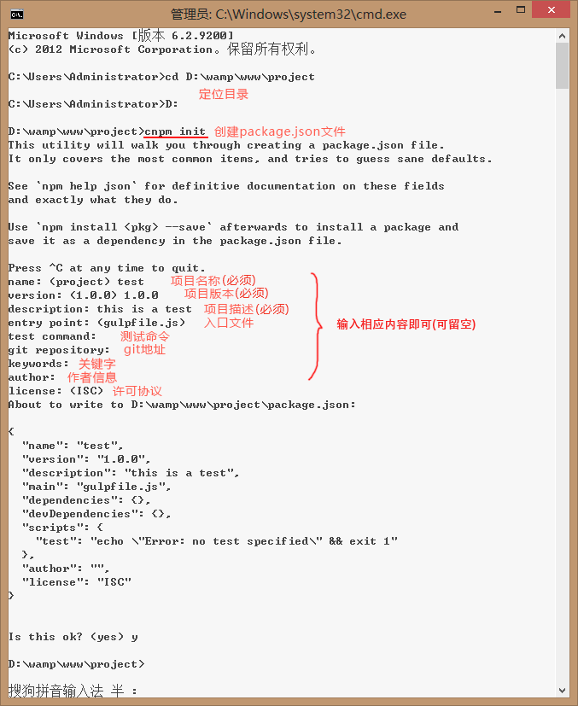

6.4、查看package.json帮助文档，命令提示符执行**cnpm help package.json**

特别注意：package.json是一个普通json文件，所以不能添加任何注释。

### 7、本地安装gulp插件

7.1、安装：**定位目录**命令后提示符执行**cnpm install --save-dev**；

7.2、本示例以gulp-less为例（编译less文件），命令提示符执行**cnpm install gulp-less --save-dev**；将会安装在**node_modules**的gulp-less目录下，该目录下有一个gulp-less的使用帮助文档README.md；

7.3、为了能正常使用，我们还得本地安装gulp：**cnpm install gulp --save-dev**；

**PS：细心的你可能会发现，我们全局安装了gulp，项目也安装了gulp，全局安装gulp是为了执行gulp任务，本地安装gulp则是为了调用gulp插件的功能。**

### 8、新建gulpfile.js文件（重要）

8.1、说明：gulpfile.js是gulp项目的配置文件，是位于项目根目录的普通js文件（其实将gulpfile.js放入其他文件夹下亦可）。

8.2、它大概是这样一个js文件（更多插件配置请[查看这里](http://www.ydcss.com/archives/tag/gulp" \t "http://www.ydcss.com/archives/_blank)）：

JavaScript

|  |  |
| --- | --- |
| 1  2  3  4  5  6  7  8  9  10  11  12  13  14  15  16 | //导入工具包 require('node_modules里对应模块')  var gulp = require('gulp'), //本地安装gulp所用到的地方      less = require('gulp-less');  //定义一个testLess任务（自定义任务名称）  gulp.task('testLess', function () {      gulp.src('src/less/index.less') //该任务针对的文件          .pipe(less()) //该任务调用的模块          .pipe(gulp.dest('src/css')); //将会在src/css下生成index.css  });    gulp.task('default',['testLess', 'elseTask']); //定义默认任务 elseTask为其他任务，该示例没有定义elseTask任务    //gulp.task(name[, deps], fn) 定义任务  name：任务名称 deps：依赖任务名称 fn：回调函数  //gulp.src(globs[, options]) 执行任务处理的文件  globs：处理的文件路径(字符串或者字符串数组)  //gulp.dest(path[, options]) 处理完后文件生成路径 |

### 9、运行gulp

9.1、说明：命令提示符执行**gulp 任务名称**；

9.2、编译less：命令提示符执行**gulp testLess**；

9.3、当执行**gulp default**或**gulp**将会调用**default**任务里的所有任务。例如上面的[‘testLess’,’elseTask’]。

### 10、总结

11.1、安装nodejs；

11.2、新建package.json文件；

11.3、全局和本地安装gulp；

11.4、安装gulp插件；

11.5、新建gulpfile.js文件；

11.6、通过命令提示符运行gulp任务。